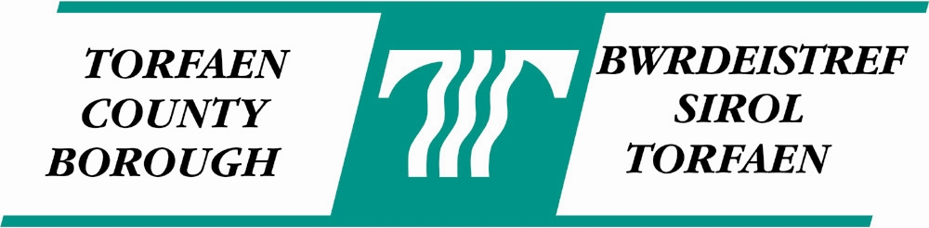
Ffurflen Bryderon/Gwyno enghreifftiol

A: Eich manylion chi

Cyfenw | Enw(au) blaen: | Teitl: Mr/Mrs/Miss/Ms/neu nodwch os yw’n wahanol:
Cyfeiriad a chod post:
Eich cyfeiriad
e-bost:
Rhif ffôn cyswllt - dydd
Rhif ffôn symudol:

Nodwch drwy ba un o’r dulliau uchod y byddai’n well gennych i ni gysylltu â chi

Eich gofynion: os yw’n ffordd arferol o ddelio â chwynion yn ei gwneud hi’n anodd i chi ddefnyddio ein gwasanaeth, er enghraifft os nad y Gymraeg na’r Saesneg yw eich iaith gyntaf neu os oes angen i chi gysylltu â ni mewn ffordd benodol, dywedwch wrthym os gwelwch yn dda fel y gallwn drafod sut y gallem eich helpu.

Fel arfer, y sawl sydd wedi wynebu’r broblem ddylai lenwi’r ffurflen hon. Os ydych yn ei llenwi ar ran rhywun arall, llenwch Adran B. Cyn bwrw ymlaen i ddelio â’r gŵyn, bydd yn rhaid i ni fod yn gwbl sicr bod gennych chi’r awdurdod i weithredu ar ran yr unigolyn dan sylw.

B: Gwneud cwyn ar ran rhywun arall: Eu manylion nhw

Eu henw yn llawn
Cyfeiriad a chod post

Beth yw’ch perthynas â’r person?

Pam ydych chi’n gwneud cwyn ar ei ran?

C: Eich pryder/cwyn (Os bydd angen, dylech barhau â’ch atebion i’r cwestiynau isod ar ddalen(nau) ar wahân)

C.1 Enw’r adran/isadran/gwasanaeth yr ydych yn cwyno amdani/amdano:

C.2 Beth yn eich barn chi gafodd ei wneud yn anghywir, neu na chafodd ei wneud?

C.3 Disgrifiwch sut yr ydych chi’n bersonol wedi dioddef neu sut yr effeithiwyd arnoch.

C.4 Beth yn eich barn chi ddylai gael ei wneud i gywiro pethau?

C.5 Pryd daethoch chi’n ymwybodol o’r broblem gyntaf?

C.6 A ydych eisoes wedi mynegi eich pryder wrth y staff rheng flaen sy’n gyfrifol am ddarparu’r gwasanaeth? Os felly, rhowch fanylion byr i ddweud sut a phryd y gwnaethoch hynny.

C.7 Os oes mwy na 6 mis (12 mis i bryderon iechyd) ers i chi ddod yn ymwybodol o’r broblem gyntaf, rhowch y rheswm pam nad ydych wedi cwyno cyn hyn.

Os oes gennych unrhyw ddogfennau i ategu eich pryder/cwyn, rhowch nhw ynghlwm wrth y ffurflen hon.
Llofnod: Dyddiad:

Ar ôl cwblhau’r ffurflen hon, anfonwch hi at:
Y Tîm Cwynion, Cyngor Bwrdeistref Sirol Torfaen,Y Ganolfan Ddinesig,Heol Glantorfaen,
Pont-y-pŵl,Torfaen,NP4 6YB
E-bost corporatecomplaints@torfaen.gov.uk Ffacs: 01495 766331
Mae’r ddogfen hon ar gael yn Saesneg - This document is available in English

